 |  | Hengyi Industries Sdn Bhd 恒逸实业（文莱）有限公司
 |  | 公用工程部周（月）检和诊断记录
 |  | 记录编号 | HYBN-T6-16-0013-2018-1 |  |  | 使用单位 | 公用工程部
检查区域 |  | 生产装置 | 检查时间 |  |  | 2月27日 | 周检■ 月检□ 其它□
序号 | 存在问题 |  |  | 检查时间 | 对策措施及  整改要求 | 要求整改时间  /整改人 | 整改情况 | 整改人/时间 | 验证人/时间
 | 二循加药间药剂桶散乱 |  |  | 2.27 | 督促栗田整理 | 三班/3.2 | 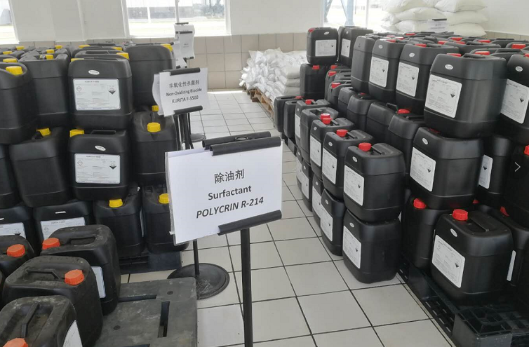 | 张飞鹏/3.1 | 邓昆/3.2
 | 制冷站循环水管线导淋管线涂润滑脂 |  |  | 2.27 | 清理干净 | 二班/3.2 | 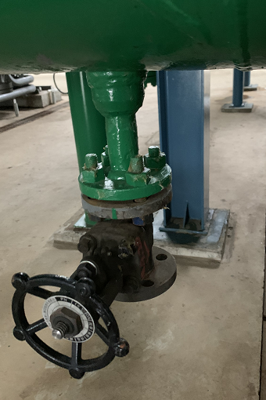 | 蒙军飞/3.1 | 邓昆/3.2
 | 空冷塔、水冷塔阀门、人孔等螺栓涂润滑脂 |  |  | 2.27 | 重新涂抹 | 四班/3.2 | 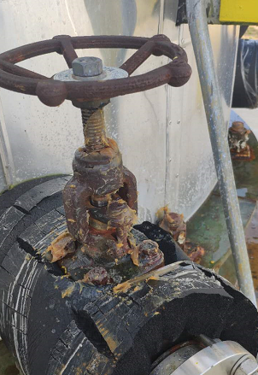 | 于亚鹏/3.2 | 邓昆/3.2
 | 水浴汽化器蒸汽管线手阀丝杆未涂润滑脂 |  |  | 2.27 | 清理干净 | 一班/3.2 | 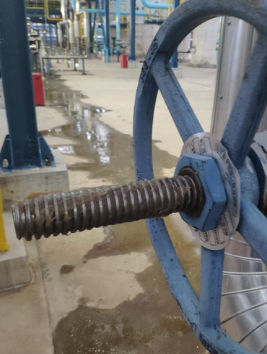 | 孟新/2.29 | 邓昆/3.2
 | 分子筛安全阀前手阀丝杆及法兰螺栓未涂润滑脂 |  |  | 2.27 | 清理干净 | 四班/3.2 | 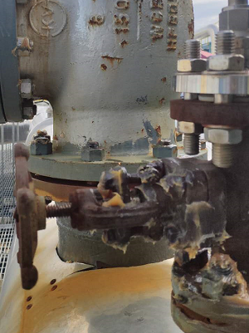 | 于亚鹏/3.2 | 邓昆/3.2
 | P0102泵进出口管线法兰螺栓部分未涂润滑脂防锈 |  |  | 2.27 | 清理干净 | 一班/3.2 | 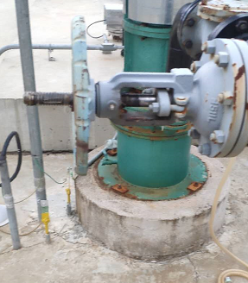 | 孟新/2.29 | 邓昆/3.2
参检人员： 梁金豹 张云波 主管领导审核（签名）：

